**KETUA TIM PENGGERAK PKK**

**KOTA BANJARMASIN**

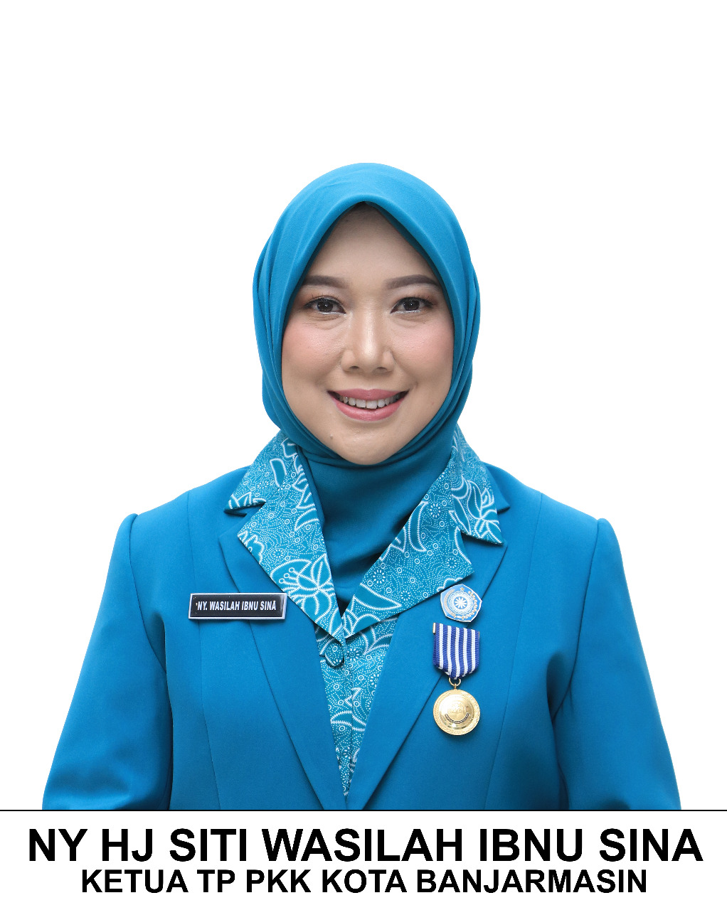

NAMA : Dr. dr. Hj. Siti Wasilah, M.Si.,Med.

TEMPAT & TANGGAL LAHIR : Martapura, 30 April 1977

DATA KELUARGA:

Nama Ayah : H. Jamhari HS

Pekerjaan : Pensiunan PNS (Guru SDN di Martapura)

Nama Ibu : Hj Gusti Aminah (Alm)

Pekerjaan : Pensiunan PNS (Guru SDN di Martapura)

Nama Suami : Ibnu Sina, SPi., MSi.

Pekerjaan : WALIKOTA BANJARMASIN

* Ketua DPD Partai Demokrat Provinsi Kalimantan Selatan Periode 2021 - 2026
* Ketua Yayasan Asma Indonesia Indonesia Cabang Utama Provinsi Kalimantan Selatan Periode 2021 - 2026

ANAK : 4 orang laki-laki

* Jundi Muhammad
* Syarif Hidayatullah
* Muhammad Al Faatih
* Royyan Fathurrabbani

PEKERJAAN : Staf pengajar FK ULM

PENDIDIKAN :

* S1/Dokter Umum, Fakultas Kedokteran Universitas Lambung Mangkurat (2003)
* S2 Program Studi Ilmu Biomedik  Konsentrasi
* Konseling Genetika Universitas Diponegoro - Semarang (2008).
* Sandwich programe  at KK Women’s and Children’s Hospital,Singapore; fellow of Genetic service departement of Pediatric Medicine and Departement of Maternal Fetal Medicine KKWCH, 2008
* S3 Ilmu Kedokteran Universitas Brawijaya

ALAMAT : Jl. A. Yani KM.5 Komplek Bumi Kesturi RT 02 No. 21

Banjarmasin.

EMAIL : [wasilah77@gmail.com](mailto:wasilah77@gmail.com)

PENGALAMAN PEKERJAAN:

1. Dokter Puskesmas Kecamatan Aranio, Kabupaten Banjar (2003-2004)
2. Kordinator Pendidikan Bagian Biologi Kedokteran FK UNLAM  (2009-2010)
3. Kepala Bagian Biologi Kedokteran FK UNLAM (2010- 2012)
4. Sekretaris program Studi Pendidikan Dokter FK UNLAM (2012-2013)
5. Konselor genetik (2009 - Sekarang)

PENGALAMAN MENGAJAR :

* Staf pengajar FK.UNLAM program studi PSPD, PSKM, PSIK, PSKG dan Prodi Psikologi
* Staf pengajar AKPER INTAN Martapura
* Staf pengajar AKBID SARI MULIA Banjarmasin
* Staf pengajar PRODI Pendidikan Luar Biasa (PLB) FKIP UNLAM

PENGALAMAN ORGANISASI :

1. Sekretaris OSIS SMAN Martapura Tahun 1993 – 1994
2. Sekretaris Senat Mahasiswa FK UNLAM Tahun 1998 – 1999
3. Ketua Bid. Kemuslimahan KSIA FK UNLAM Tahun 1996 – 1997
4. Ketua Biro Pengembangan Organisasi KAMMI Daerah Kalsel 1998 – 2000
5. Ketua PW Persaudaraan Muslimah (SALIMAH) Kalsel 2005-2010, 2011 – 2015
6. Pengurus Badan Koordinasi Organisasi Wanita  (BKOW) Bid. Keorganisasian Prov. Kalsel Tahun 2011 - 2015.
7. Anggota Bidang Pelayanan Kesehatan Bulan Sabit Merah Indonesia (BSMI) Kalsel Tahun 2009 - Sekarang.
8. Ketua TP PKK Kota Banjarmasin Periode 2016-2021 dan 2021 – 2024
9. Penasehat Dharma Wanita Persatuan Kota Banjarmasin Periode 2016-2021 dan 2021-2024
10. Ketua Dekranasda Kota Banjarmasin Periode 2016-2021 dan 2021 – 2024
11. Sekretaris Yayasan Asma Indonesia Cabang Utama Provinsi Kalimantan Selatan Periode 2021 – 2026
12. Ketua Yayasan Kanker Indonesia Cabang Kota Banjarmasin Periode 2022 – 2026
13. Ketua DPC PAI Kota Banjarmasin
14. Ketua IKA MEDICA Undip Kompartemen Provinsi Kalimantan Selatan

PRESTASI & PENGHARGAAN YANG DITERIMA :

1. Juara I Penyuluhan Pembangunan se-Kalsel tahun 1994.
2. Juara I Syahril Qur’an pada MTQ Mahasiswa UNLAM tahun 1997
3. Mahasiswa Berprestasi I FK UNLAM tahun 1998
4. Lulusan terbaik Program Pasca Sarjana Ilmu Biomedik Universitas Diponegoro,  predikat Cumlaude dengan pujian, Tahun 2008
5. Juara I Lomba UP2K tingkat Provinsi Kalimantan Selatan tahun 2016.
6. Juara I Lomba Deville Jambore Kader tingkat Provinsi Kalimantan Selatan Tahun 2016.
7. Juara II Lomba PHBS RT tingkat Provinsi Kalimantan Selatan Tahun 2016.
8. Harapan III Lomba HATINYA PKK tingkat Provinsi Kalimantan Selatan Tahun 2016.
9. Pakarti Utama II UP2K tingkat Nasional kategori kota tahun 2016
10. Banjarmasin mendapat penghargaan Bunda PAUD Kecamatan tingkat Nasional tahun 2016.
11. Juara I Lomba PKDRT tingkat Provinsi Kalimantan Selatan tahun 2017.
12. Pakarti Utama II pelaksana Terbaik PKDRT tingkat nasional kategori kota tahun 2017
13. Juara II Lomba Dasawisma BerPHBS Provinsi Kalimantan Selatan tahun 2017
14. Juara II Iva tes tingkat Provinsi Kalsel tahun 2017
15. Juara III Dasawisma Tingkat Provinsi Kalsel tahun 2017
16. Penghargaan Bunda PAUD Nasional tahun 2017.
17. Manggala Karya Kencana untuk program kependudukan , Keluarga Berencana dan pembangunan tahun 2018
18. Juara I Lomba PAAR Cinta Kasih Provinsi Kalsel tahun 2018
19. Juara II Lomba UP2K tingkat Provinsi Kalimantan Selatan 2018
20. Juara II Lomba Dasawisma BerPHBS Provinsi Kalimantan Selatan 2018
21. Juara Harapan I Iva tes tingkat Provinsi Kalsel 2018
22. Juara II Dasawisma Tingkat Provinsi Kalsel 2018
23. Juara I Asman Toga Tingkat Provinsi Kalsel 2018
24. Juara I Lomba B2SA tingkat Provinsi Kalsel 2018
25. Penghargaan Kreasi Menu Aplikatif dan Favorit Tim Juri dalam Lomba B2SA Tingkat Nasional tahun 2018
26. Juara III Lomba Penyuluhan dalam Rangka Jambore PKK Tahun 2018
27. Kader kota Banjarmasin Terbaik II Kader Posyandu Balita Provinsi Kalsel tahun 2018
28. Terbaik II Mengisi KMS / Buku KIA Jambore Kader Posyandu Provinsi Kalsel Tahun 2018
29. Juara II Kategori Menu Keluarga Lomba Masakan Ikan Tingkat Provinsi Ke-16 Tahun 2018
30. Pakarti Utama III Kesrak-PKK-KKBPK-Kes Kategori KotaTingkat Nasional Tahun 2019
31. Pakarti Utama II Pelaksana Terbaik Pola Asuh Anak dan Remaja (PAAR) Tingkat Nasional 2019
32. Meraih Juara II Lomba Asman Toga dan Akupresure Tingkat Provinsi Kalimantan Selatan Tahun 2022 dengan Kategori Daerah Perkotaan.
33. Juara Harapan I Lomba Masak Serba Ikan Kategori Menu Kudapan Tingkat Provinsi Kalimantan Selatan Tahun 2022
34. Juara III Jambore Kader Posyandu Tingkat Provinsi Kalimantan Selatan Tahun 2022 Kategori Pemantauan Pertumbuhan.
35. Meraih penghargaan sebagai Desa / Kelurahan Peningkatan Kualitas Keluarga dengan kategori Utama Tingkat Provinsi kalimantan Selatan Tahun 2022 (Kel. Sungai Baru)
36. Meraih juara harapan 1 Anugerah Desa Wisata Indonesia dengan kategori Souvenir ADWI Tahun 2022